รายงานการปฏิบัติราชการประจำเดือนตุลาคม 2567
งานอำนวยการ
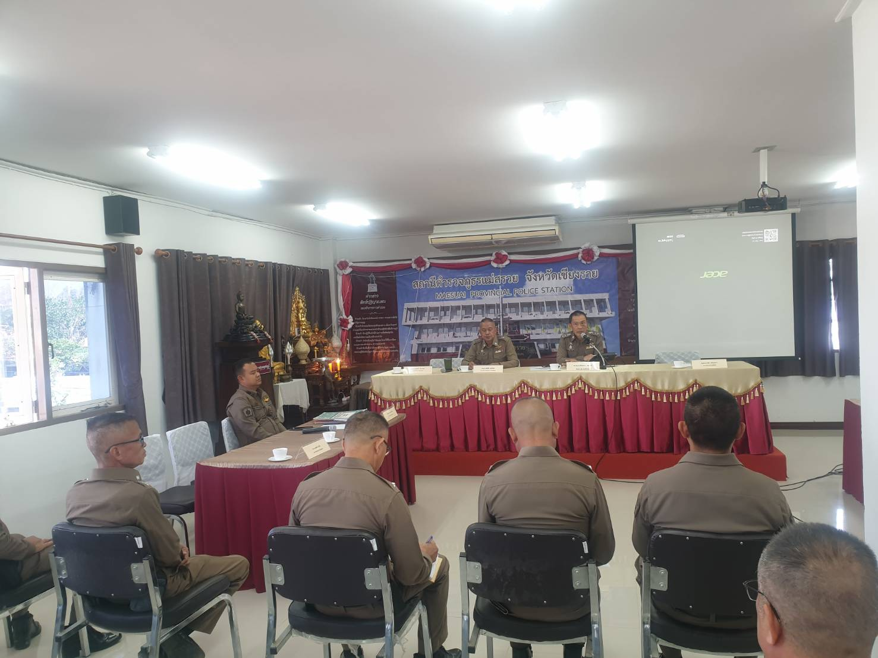
สภ.แม่สรวย เมื่อวันที่ 4 ตุลาคม 2567 เวลา 10.00 น. นำโดย พ.ต.อ.ปริญญา เพชรมี ผกก.สภ.แม่สรวย พร้อมด้วยข้าราชการตำรวจ สภ.แม่สรวย ประชุมประจำเดือน ณ ห้องประชุม ชั้น 3 สภ.แม่สรวย แจ้งข้อราชการ ซักถามปัญหาต่างๆ และมอบนโยบายการปฏิบัติราชการต่อไป
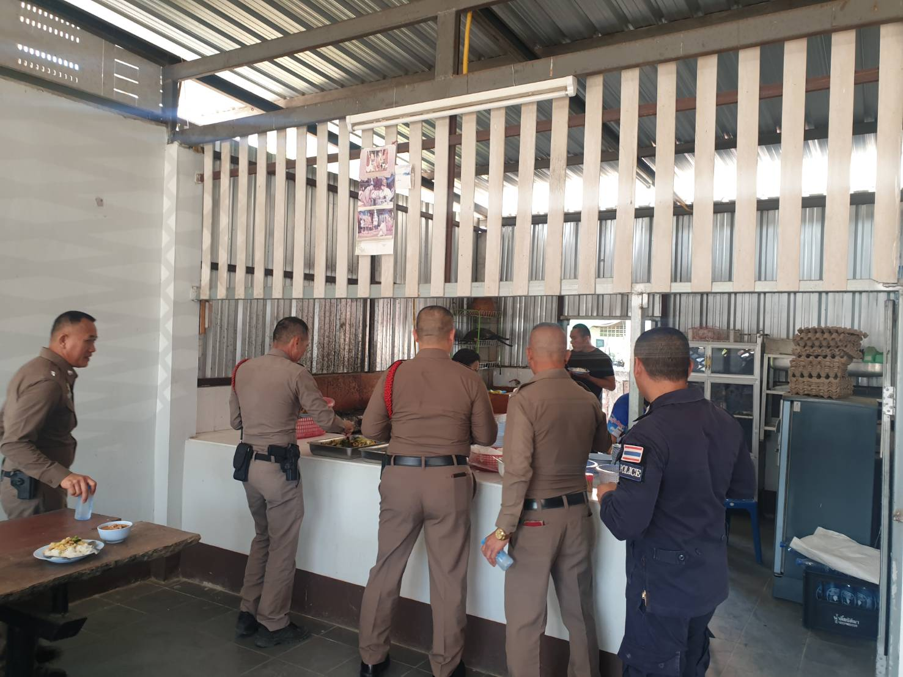
สภ.แม่สรวย เมื่อวันที่ 4 ตุลาคม 2567 เวลา 12.00 น. นำโดย พ.ต.อ.ปริญญา เพชรมี ผกก.สภ.แม่สรวย พร้อมด้วยข้าราชการตำรวจ สภ.แม่สรวย กิจกรรมประกอบเลี้ยงเพื่อเป็นขวัญและกำลังใจให้แก่ข้าราชการในสังกัด

งานป้องกันปราบปราม
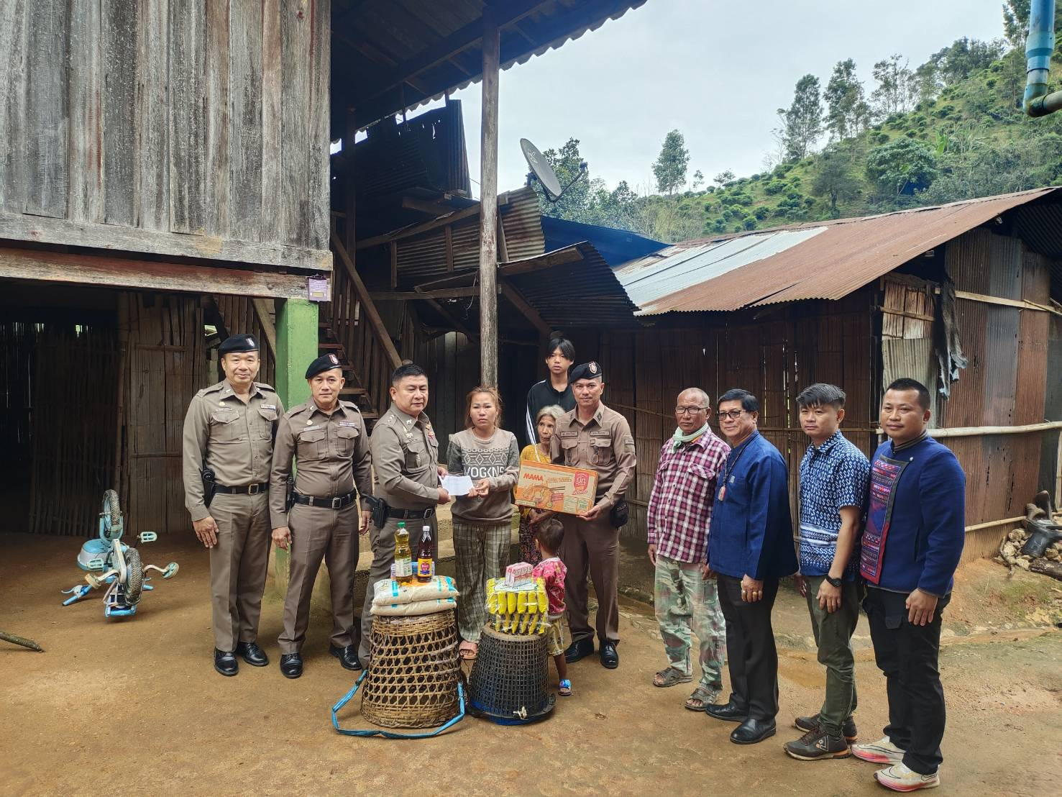
สภ.แม่สรวย เมื่อวันที่ 18 ต.ค.2567 เวลา 11.00 น. โดยการสั่งการของ พ.ต.อ.ปริญญา เพชรมี ผกก.สภ.แม่สรวย ให้ชุด ชมส.สภ.แม่สรวย ร่วมกับฝ่ายปกครอง ต.ท่าก๊อ ไปบริจาคของใช้ พร้อมทั้งปัจจัย เพื่อใช้ในชีวิตประจำวันแก่ประชาชนตำบลท่าก๊อ
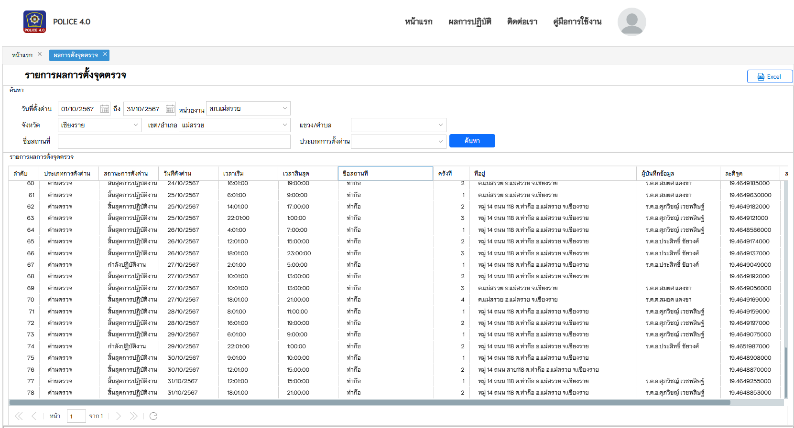
การตั้งด่านตรวจ รวม 78 ครั้ง
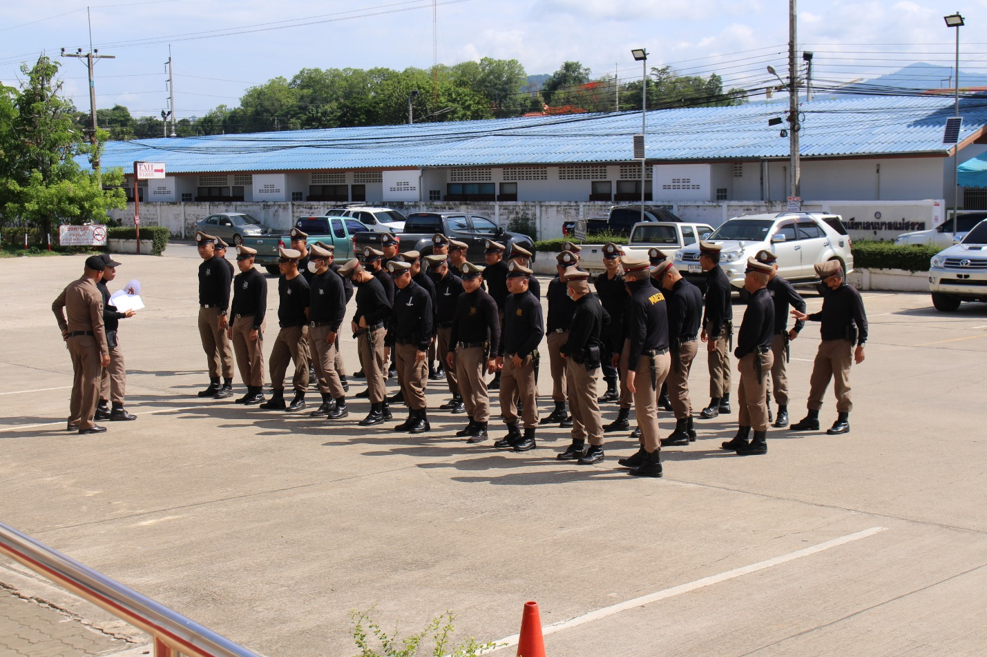
มีการฝึกตามแบบฝึกเป็นประจำทุกสัปดาห์
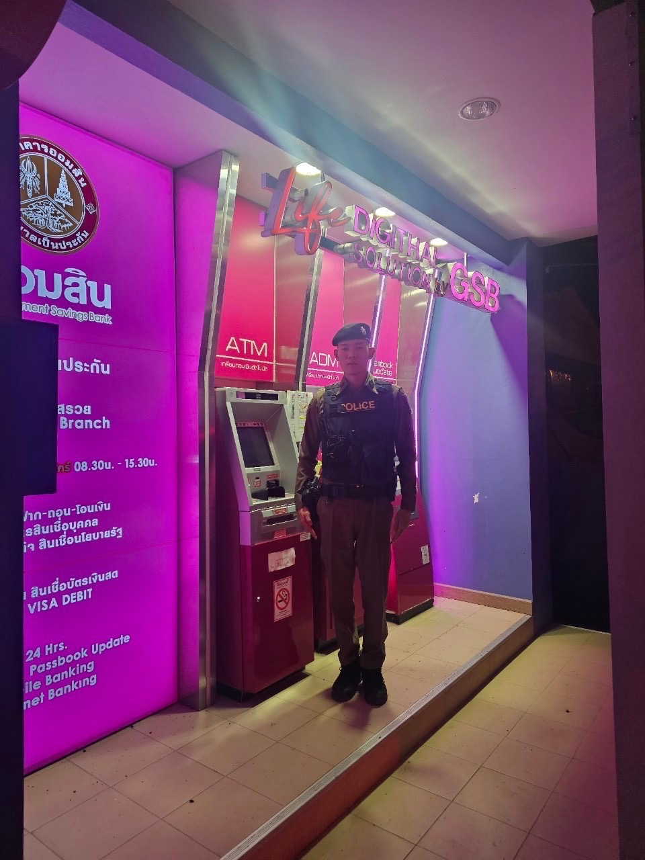
สายตรวจ จำนวน 3 ผลัด 1 เขตตรวจ รับผิดชอบในพื้นที่

งานจราจร
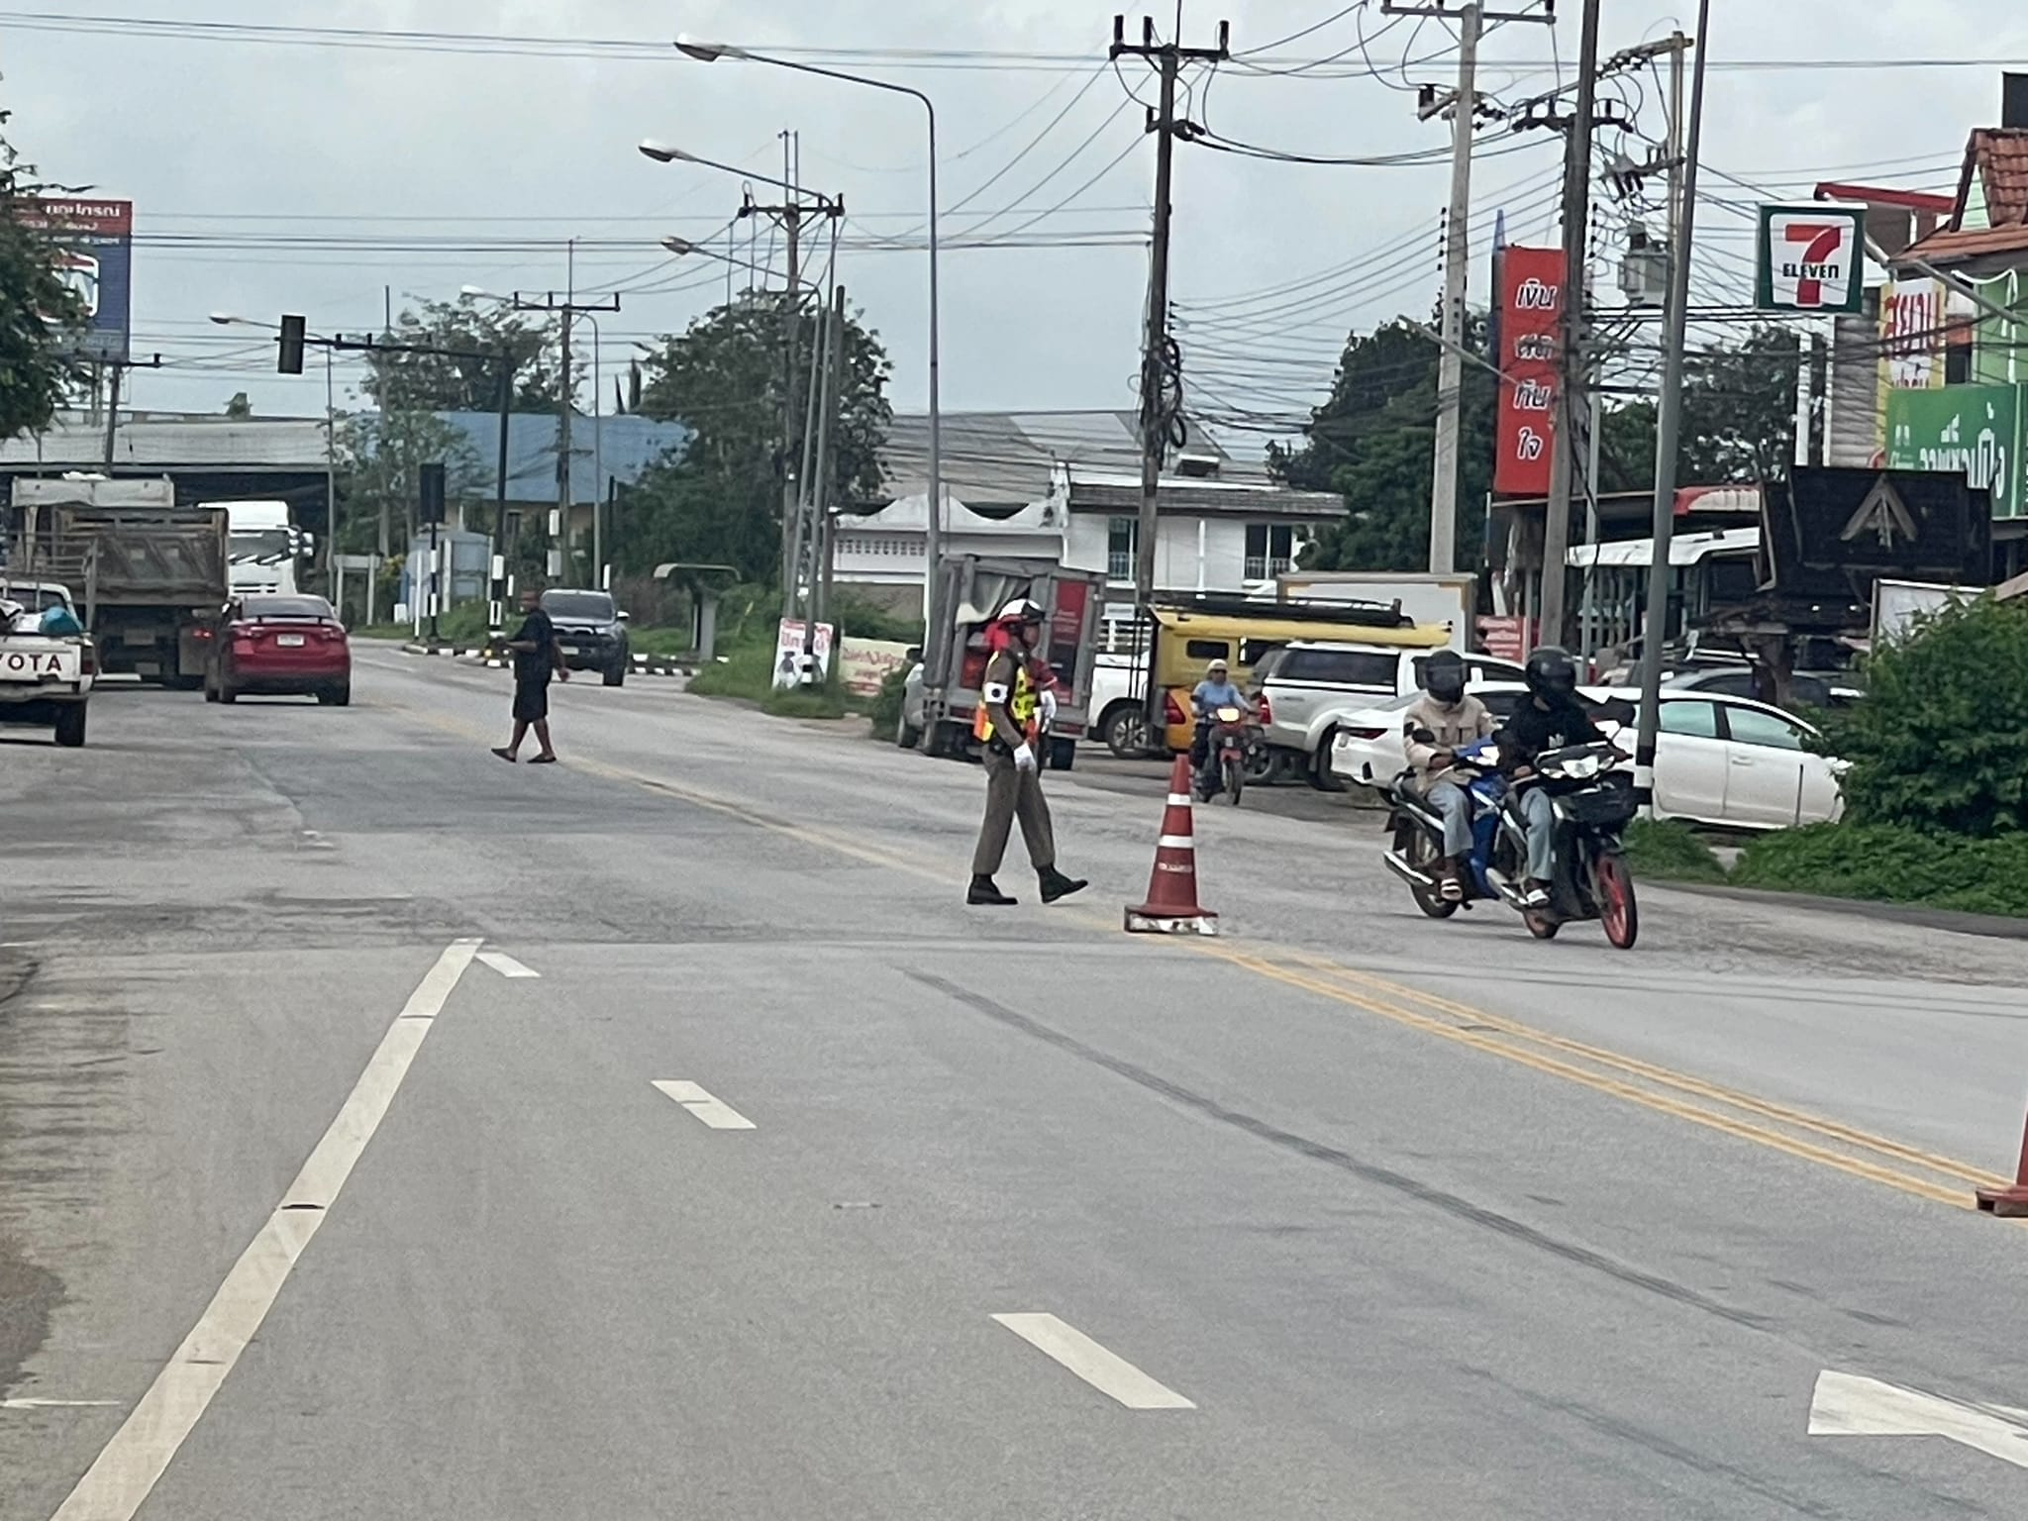
วันที่ 13 ตุลาคม 2567 เวลา 08.00 น สภ.แม่สรวย โดยการอำนวยการของ พ.ต,อ.ปริญญา เพชรมี ผกก.ฯ พ.ต.ท.ภาวัต แก้วนันวรา รอง ผกก ป มอบหมายให้ พ.ต.ต.นที สุริยะโกมล สวป ควบคุมชุดจราจร เพื่ออำนวยความสะดวกการจราจร วันนวมินทรมหาราช ประจำปี 2567 ณ ที่ว่าการอำเภอแม่สรวย

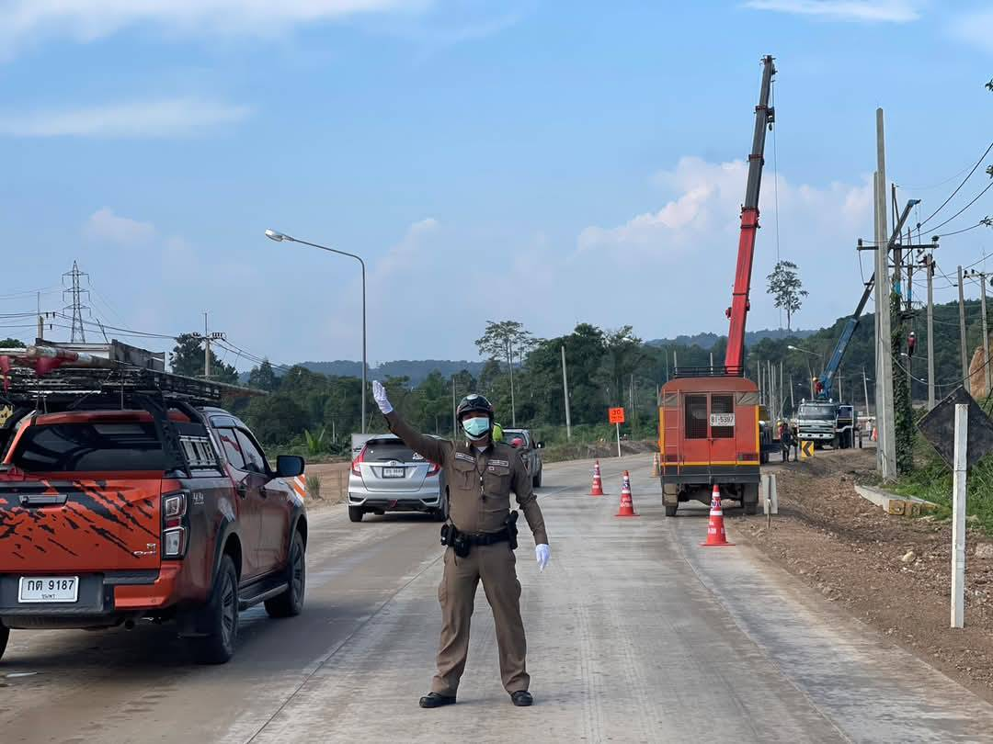
วันที่ 15 ตุลาคม 2567 เวลา 08.00-15.00 น. สภ.แม่สรวย โดย พ.ต.อ.ปริญญา เพชรมี ผกก. ,
พ.ต.ท.ภาวัต แก้วนันวรา รอง ผกก.ป. มอบหมายให้ พ.ต.ต.นที สุริยะโกมล สวป. นำชุดจราจรออกอำนวยความสะดวกการจราจรการย้ายแนวเสาไฟฟ้า ตั้งแต่หน้าโรงเรียนบ้านโป่งปูเฟืองไปจนถึงแยกหนองผำ เป็นไปด้วยความเรียบร้อย ปลอดภัย
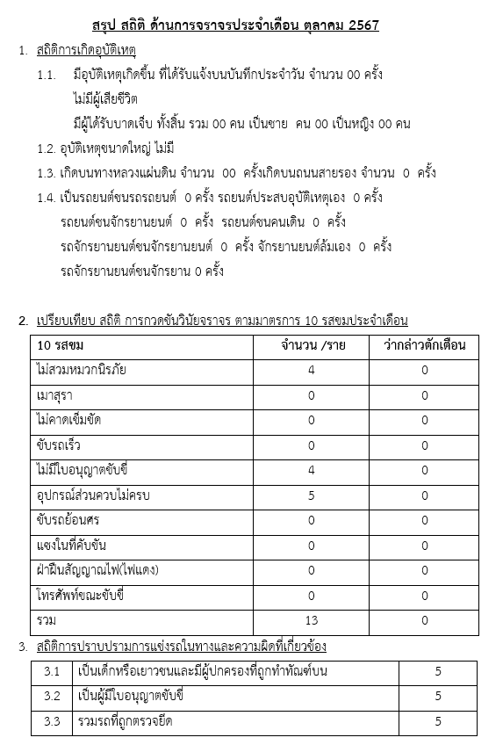
งานสอบสวน
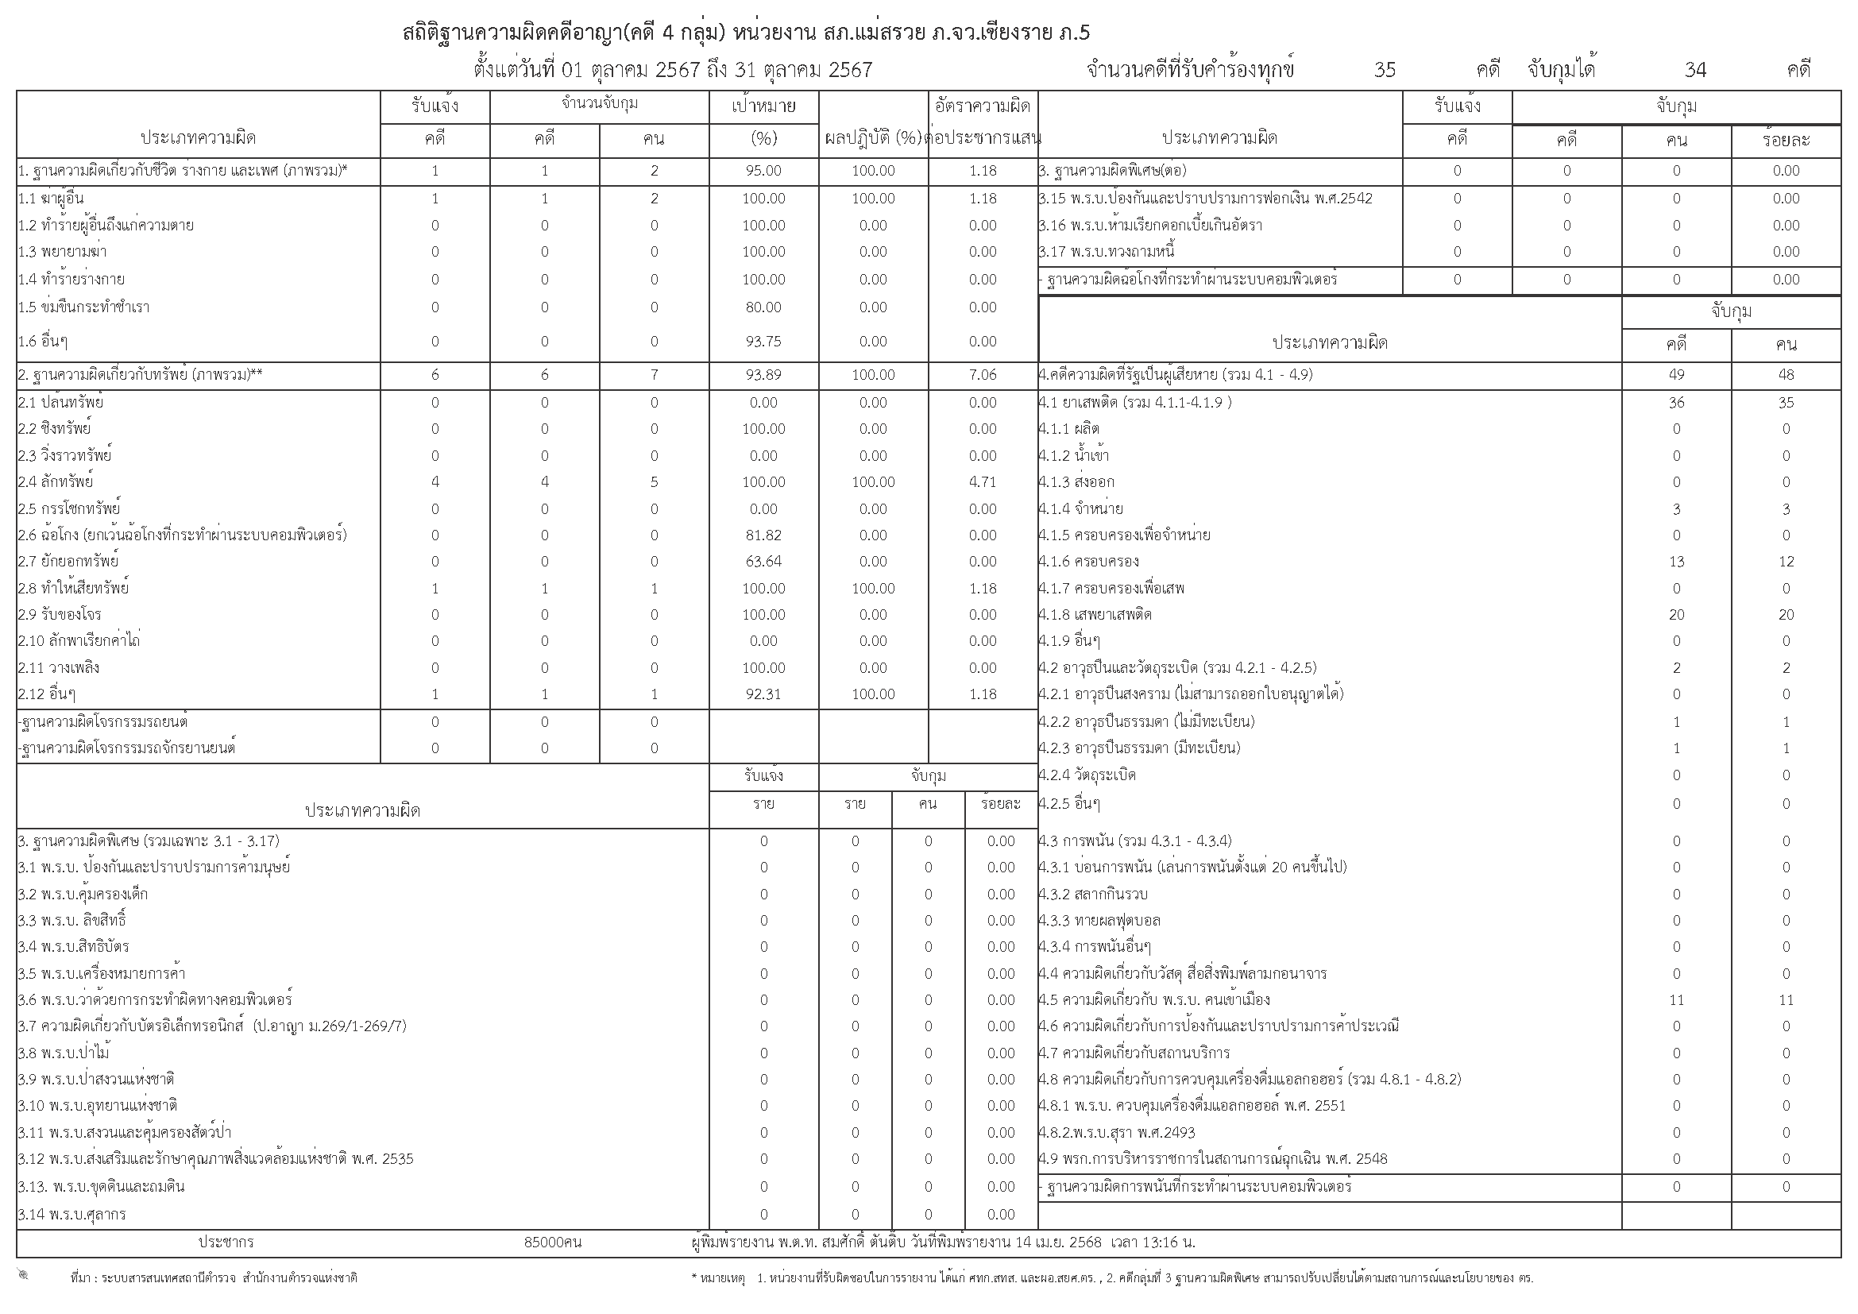
มีประชาชนมาใช้บริการ One Stop Service จำนวนทั้งสิ้น 148 คน
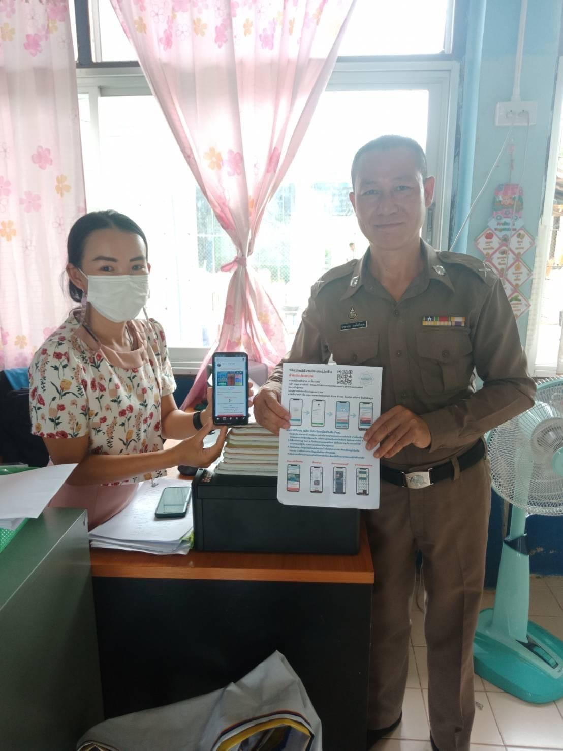
มีการประชาสัมพันธ์เรื่องของภัยไซเบอร์ และอาชญากรรมทางเทคโนโลยีอย่างต่อเนื่อง

งานสืบสวน
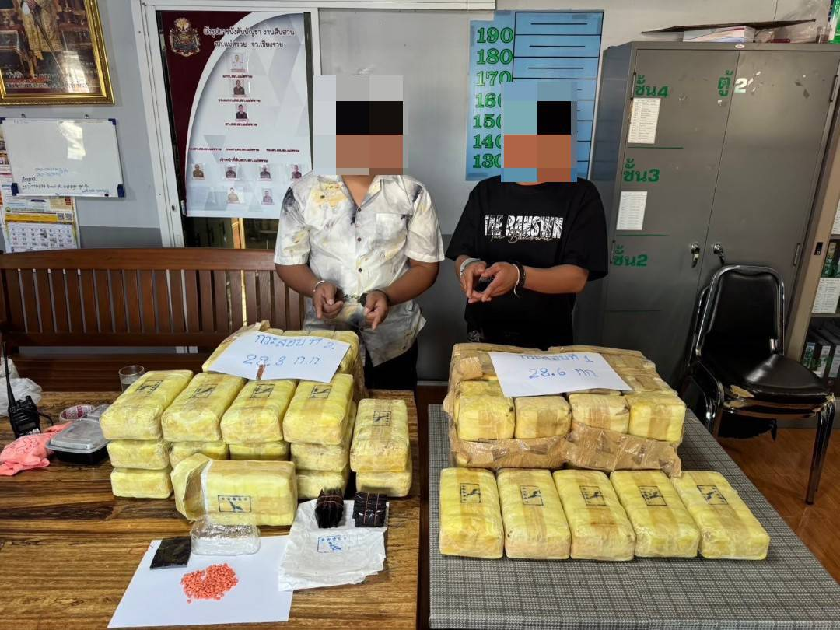
งานหมายจับ 2 รายการ
ไม่มีการออกหมายจับในเดือนตุลาคม
งานยาเสพติด
จับกุมยาเสพติด 23 ราย
- เสพฯ 9 ราย
- ครอบครองฯ 10 ราย
- ครอบครองเพื่อจำหน่ายฯ 4 ราย
งานบุคคลพ้นโทษ 85 คน
มีผู้รับผิดชอบเพื่อไปตรวจเยี่ยม ปฏิบัติครบทุกนาย

